Livrable de projet H : Prototype III et rétroaction du client

GNG-1503 - Génie de la conception
Faculté de génie - Université d’Ottawa

10 mars 2024

Simon Boudria, Sana Amer, Eleni Aimoniotis, Loïk Allard,
Zakaria Chadi, Haldun Cavusoglu
Introduction 2
1. Rétroaction du client 2
2. Prototype 2 2
3. Modèle analytique 3
4. Plan d’essai de prototype 4
5. Commentaires des utilisateurs sur prototype 2 6
6. Spécifications cibles 7
7. Plan d’essai pour prototype 3 7
Conclusion 9
Améliorations dans le projet futurs 9

Introduction
Dans ce livrable, nous utilisons les commentaires reçus de notre client lors de la réunion précédente, ainsi que de certains des utilisateurs à qui nous avons demandé d'essayer notre prototype II (un jardinier, un étudiant universitaire et un ingénieur civil), pour faire avancer notre prototype III. Grâce aux tests effectués sur notre deuxième prototype et aux commentaires reçus, nous avons pu établir une nouvelle liste améliorée de critères et d'objectifs, ainsi qu'un plan de test détaillé pour le prototype 3.

Rétroaction du client
Lors de notre troisième réunion avec le client, nous avons pu améliorer et développer notre conception. Le retour d'information donné par le client lors de cette réunion était le suivant:
1. S'assurer que le pollen que nous utilisons peut-être utiliser sur les fraises.
2. S'assurer que le pollen peut circuler dans les brumisateurs sans créer de blocage.
Afin de répondre aux inquiétudes de notre client, nous continuerons à mener des recherches sur les besoins spécifiques de pollinisation des fraises et à effectuer des tests avec des substances similaires au pollen dans l'espoir de nous assurer qu'il n'y a pas de problème concernant la dispersion du solvant à base de pollen et d'eau.
En ce qui concerne le fonctionnement de notre système dans son ensemble, notre client n'avait aucune inquiétude et nous a conseillé d'aller de l'avant avec notre prototypage. Sur la base de ce conseil, nous avons développé notre deuxième prototype, qui consistait à incorporer une pompe et à tester le transport de l'eau dans des tuyaux, jusqu'à nos plants de fraises théoriques, dont nous donnerons une description plus détaillée ci-dessous.

Prototype 2
Développent du prototype:
- Insérer la pompe dans un bac et remplir le bac avec de l’eau ou un autre mélange.
- Insérer un tube dans la pompe qui sort du bac d’eau
- Faire le tube passer au-dessus de quelque contenant (imite des plants de fraises)
- Installer une façon de tenir le tube par-dessus les plants avec clips
Ce prototype avait comme but de vérifier le fonctionnement de la pompe et de trouver une façon de transporter le mélange de l’eau avec le pollen vers les plants de fraises. Nous avons été capable de transporter ce mélange avec succès. Un simple tube transparent a été suffisant pour transporter le mélange jusqu’aux plants. Nous avons accroché le tube à une installation de boit et des clips que nous avons fabriquer avec une imprimante 3D pour l’accrocher sur cette installation. Ensuite nous devons faire des petits trous avec une aiguille au-dessus des contenants pour faire le mélange tombé sur les plants.
Ce prototype nous a vraiment montré la fonctionnalité du projet pour le futur. C’est un bon commencement pour le prototype 3 et le produit final que nous allons présenter aux juges à la journée de design. Les prochaines étapes nécessaires pour améliorer ce prototype est de vérifier l’efficacité maximale du transport de l’eau mélangé avec l’efficacité de la pompe. Aussi nous devons trouver une façon d’ajouter une façon de mettre l’eau dans une sorte de “mist” ou d’arrosoir pour transporter l’eau dans plusieurs directions pour polliniser correctement les plants de fraise.
Pendant notre 3e rencontre avec le client, ce dernier nous a demandé de faire de la recherche sur les différentes sortes de pollen et s’il est possible d’utiliser du pollen achetable avec ce genre de projet. Avec nos recherches, nous avons trouvé que la fraise peut produire son propre pollen si l’eau pollinisé fait contact avec les pistils de la plante. Pour faire ceci, il faut trouver le niveau d’intensité de l’eau envoyé par les arrosoirs parfait pour que le plant de fraise produise son pollen. Il est très difficile d’obtenir du pollen qui est simplement du pollen de plant de fraise au magasin. Avec cette information, il faut repenser à notre stratégie pour le prochain livrable.

Modèle analytique
Vidéo de la démonstration du prototype 2: https://drive.google.com/file/d/19EjmEf9RzJgxIcA7U2LCwmpZVMHKm2aD/view?usp=drive_link
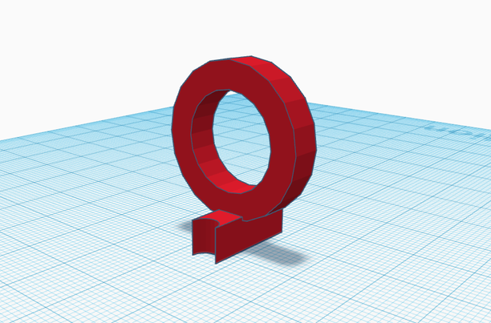
Figure 1: Vue du devant de l’agrafe pour le boyau

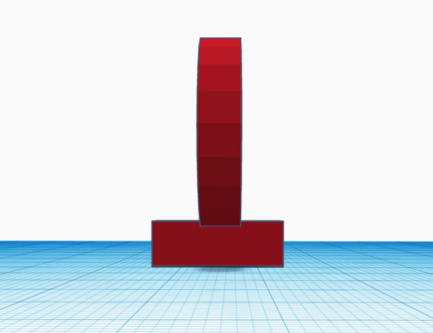
Figure 2: Vue du côté de l’agrafe

Plan d’essai de prototype
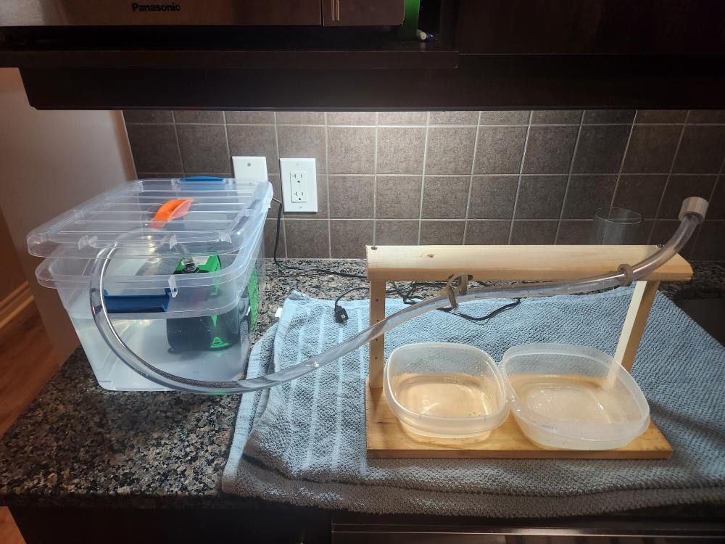
Figure 3: Vue du haut du prototype 2

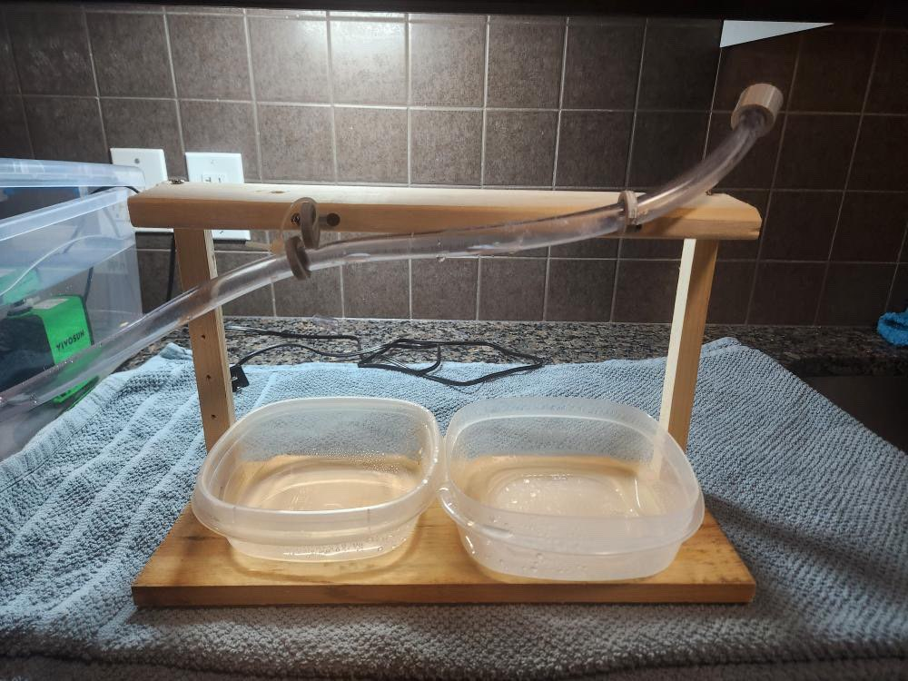
Figure 4: Vue des boitiers de plantes
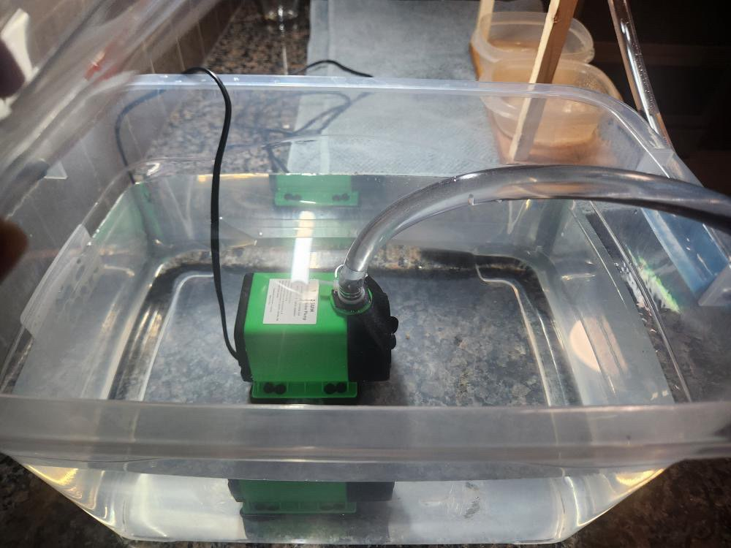
Figure 5: Vue de la pompe dans le bac d’eau

Commentaires des utilisateurs sur prototype 2
Nous avons reçu quelques commentaires et des rétroactions des clients sur nos idées et notre prototype. Voici les commentaires plus précisément:
- Simard Faucheux (jardinier)
Il a mentionné que l’idée du système était bien, mais il a remarqué que le tube était difficile à placer, donc peut-être essayer de trouver une manière plus simple de pouvoir le mettre.
- Seema Amer (étudiante à l’université)
Elle trouve que l’idée en générale est bonne, mais elle nous a dit de faire attention vue que la pompe n’a pas de mode désactivé un peu moins puissante. D’ailleurs, elle trouve que la pression est un peu trop forte pour la longueur du tube, mais que pour le projet final ça serait.
- Hamida Saleh-Aldiab (ingénieure civil)
Elle aime l’idée qu’on utilise les arrosoirs et qu’on fait des trous dans les tuyaux pour pouvoir poloniser les plantes, mais elle nous a mentionnés que c’est possible que l’eau déborde un peu si la précision des trous n’est pas bonne ou n’est pas fait au bon endroit, donc faut y faire attention.

Spécifications cibles
Objectifs du prototype 3:
- Évaluer la performance optimale du transport de l’eau mélangée avec l’efficacité de la pompe.
- Examiner la manière d’ajouter un dispositif pour disperser l’eau sous forme de “mist” ou d’arrosoir afin de permettre une dispersion efficace dans différentes directions pour la pollinisation adéquate des plants de fraises.
- Améliorer et perfectionner tous les détails du prototype 2.
Objectifs futurs:
- Comprendre les objectifs de la rétroaction et des commentaires reçues du client et des différents utilisateurs.
- Générer des idées alternatives au prototype spécifique et explorer des concepts différents du prototype choisi.
- Initié l’incorporation du concept retenu dans le prototype.
- Reconnaître et diminuer les dangers associés au nouveau concept.
- Conclure la réalisation du concept dans le produit.
- Développer un plan d’essai détaillé pour l’intégration du produit.

Plan d’essai pour prototype 3
N˚ de test | Objectif du test | Description du prototype utilisé et de la méthode de test de base | Description des résultats à documenter et comment ces résultats seront utilisés | Durée estimée du test et date prévue du début du test
1 | Assurer un transfert d’eau et une efficacité de pulvérisation optimaux grâce à un dimensionnement précis des tuyaux et à une évaluation du diamètre. | Ciblé physique  Examinez le diamètre, la longueur et l’efficacité du transfert d’eau en corrélation avec la puissance de la pompe, la pression et la force gravitationnelle. | Atteignez les dimensions optimales pour garantir l’efficacité et l’efficience des mécanismes de transfert d’eau et de pulvérisation. | 2h
2 | Assurer la densité de pollinisation précise, adapter la solution d'eau en fonction des variables environnementales et de la pression de la pompe à eau. | Ciblé physique  Établir les limites supérieure et inférieure des quantités de pollen dans une solution liquide, en intégrant une marge de sécurité. | Atteignez la densité de liquide optimale pour améliorer l’efficacité de la pollinisation et l’efficacité énergétique et matérielle. | 1h
3 | Évaluez que le récipient de la pompe et le système de transfert d’eau répondent à des normes élevées en matière d’intégrité structurelle, de précision dimensionnelle et d’attrait esthétique. | Ciblé physique  Faites des tests de fonctionnalité une priorité, avec des considérations de design adaptées pour la compléter. | Obtenez une conception de prise axée sur la simplicité et la sécurité, en donnant la priorité à l'expérience utilisateur et à l'efficacité opérationnelle. | 2h
4 | Tester l’incorporation de systèmes de contrôle automatiques et manuels, pour garantir la compatibilité et l’expérience des utilisateurs. | Ciblé analytique  Effectuez des tests de code pour optimiser l’interaction et la satisfaction des utilisateurs, en donnant la priorité à la convivialité, à la simplicité et aux résultats souhaités. | Ajustez la complexité du système de contrôle et introduisez l’automatisation si nécessaire, en fonction de l’expérience utilisateur tout en maximisant l’efficience et l’efficacité. | 3h
5 | Tester le logiciel d’interface et ses fonctionnalités sur une gamme d’appareils. | Ciblé analytique  Effectuer des tests d’interface et de compatibilité pour le code du système, sur plusieurs types d’appareils. | Développer une solution logicielle fonctionnelle et conviviale, capable de fonctionner sur plusieurs appareils, permettant aux utilisateurs d'y accéder et de l'utiliser simultanément. | 2h

Conclusion
Lors de notre troisième rencontre avec le client, les retours ont été cruciaux pour le développement du prototype 3. Nous avons pu apporter des améliorations considérables visant à atteindre une efficacité maximale. Les principales préoccupations du client, notamment la possibilité de polliniser artificiellement les fleurs de fraises avec n'importe quel pollen et la dispersion efficace de l'eau mélangée avec le pollen, ont été prises en compte pour répondre aux attentes du client.
En somme, notre prototype a été évalué de manière positive grâce aux rétroactions, ce qui a guidé notre processus d'amélioration continue. Les retours du client sont essentiels pour garantir que notre produit final réponde aux besoins et aux attentes du marché.

Améliorations dans le projet futurs
Pour nos futures initiatives, nous nous engageons à continuer à peaufiner notre prototype en nous appuyant sur les précieuses rétroactions des utilisateurs et du client. Notre objectif est d'améliorer davantage l'efficacité et la fonctionnalité du prototype 3 en tenant compte des retours d'expérience.
Nous accordons une importance particulière à la compréhension des objectifs véhiculés par les rétroactions et les commentaires du client ainsi que des différents utilisateurs. En explorant diverses idées alternatives et en examinant différents concepts, nous chercherons à élargir notre perspective et à trouver les meilleures solutions pour répondre aux besoins du projet.
Nous entamerons l'intégration du concept retenu dans le prototype avec rigueur et méthode, en reconnaissant et en atténuant les risques associés à chaque étape du processus. Notre objectif ultime est de conclure avec succès la réalisation du concept dans le produit final, en veillant à ce qu'il réponde pleinement aux attentes du client et des utilisateurs.
En parallèle, nous élaborerons un plan d'essai détaillé pour l'intégration du produit, afin de garantir une mise en œuvre fluide et efficace. Ce plan permettra de vérifier minutieusement chaque aspect du produit, assurant ainsi sa qualité et sa performance optimales avant sa mise sur le marché.

